Technique des pailles et « détaupeurs »
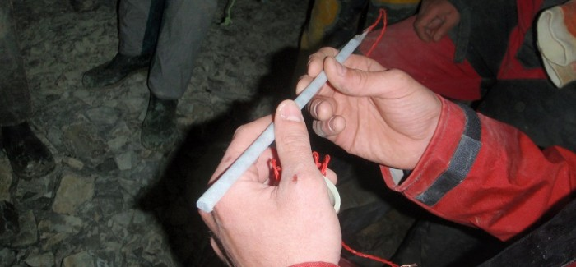
La technique des pailles consiste à confectionner des tubes contenant de la poudre pour armes BA10 (poudre sans fumée, à base de nitrocellulose) et un dispositif de mise à feu électrique (résistance en contact avec la poudre). Une paille, d’une longueur de 23 cm, contient typiquement 8,3 grammes de poudre.
La paille se place dans un trou de diamètre 10 mm X 400 mm. Un bourrage, par exemple avec du papier humide, est obligatoire afin d’obtenir l’explosion et non la combustion. La mise en oeuvre prend donc du temps comparé au microblasting où le bourrage est plutôt inutile.
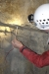
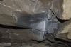
Une démonstration a montré que cette technique produit des blocs plutôt que la caillasse des explosifs brisants comme la penthrite. La mise à feu de ces paille par l’échauffement d’une résistance, a échoué avec un exploseur HU, de part la trop forte puissance instantanée. Elle a ensuite réussi sans soucis avec un accu de perfo, la technique usuelle d’allumage (?).
La technique des pailles produit du CO, un gaz toxique. Cette production a été mesurée à 1500 ppm*m3/paille. La concentration de CO est de 1500 ppm après explosion dans un volume de dissolution de 1 m3. D’autres gaz toxiques sont probablement aussi produits.
Cette technique est évidemment illégale et je ne l’ai jamais utilisée.
Alternative
Une alternative consiste à détourner des « détaupeurs » comme ceux de la marque ERADIC.
Les « détaupeurs » se placent dans des trous de 10 mm de diamètre et d’une longueur de 35 cm. Comme ci-dessus pour les pailles, Il est nécessaire de bourrer le trou. Il est conseillé d’utiliser de la plasticine (pâte à modeler), bourrée avec une tige en bois de 9 mm de diamètre.
Les « détaupeurs » peuvent être amorcés avec une pile de 4,5 Volts. ils sont donc très sensibles (équivalent à des amorces A ?), ce qui induit un risque important de mise à feu involontaire.
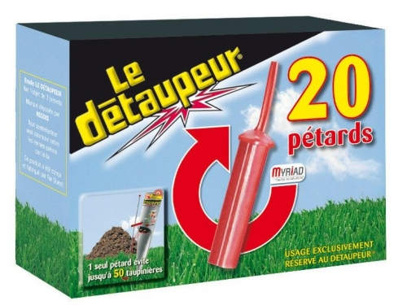
Spécifications de la charge du « détaupeur » :
· Diamètre du pétard : 8 mm.
· Diamètre de l’opercule : 10 mm.
· Longueur du pétard : 35 mm.
· Longueur des fils : 300 mm.
Cette technique est aussi illégale.
Bibliographie :
- « La technique des « pailles » en désobstruction spéléo », non publié.
- « Désobstruction à la “paille” », Nathan Boinet, Spéléo mag N° 57, juin 2007.
- « La cartouche Hilti en désob ? Evolution ! Pétardez en toute se curite ! », Joël Fontenelle.

